УДК 621.376
Компенсация разности фазовых набегов в радиочастотных блоках угломерной аппаратуры СРНС ГЛОНАСС

©Авторы, 2012
И.В. Корогодин – асп., ассист., каф. Радиотехнических систем МЭИ (ТУ)
А.М. Букреев – начальник отдела, ОАО «НИИ КП»

Разработан комплекс программно-аппаратных средств, предназначенный для компенсации ошибок относительных фазовых измерений, вызываемых в угломерной навигационной аппаратуре ГЛОНАСС неидентичностью фазочастотных характеристик радиочастотных блоков различных приемных точек. Приведены результаты моделирования и обработки натурных измерений.

Ключевые слова: спутниковые радионавигационные системы, аппаратура потребителей, относительные фазовые измерения, угломер, ГВЗ

Compensation for the difference between phase shifts in the RF blocks of goniometric GLONASS receivers
I.V. Korogodin, A.M. Bykreev

A set of software and hardware for compensation of the relative phase measurement error, which caused by nonidentity of phase-frequency characteristics of RF-blocks of a goniometric GLONASS receivers, is designed. The results of imitation modeling and processing of field measurements are presented.

Keywords: space radio navigation systems, user apparatus, relative phase measurements, goniometric receiver, group delay

Введение
Существует класс навигационных приемников, предназначенных для определения не только линейных координат объекта, но и его угловой ориентации. В русскоязычной литературе за ними закрепилось название устройств определения угловой ориентации (УОУО) или угломерной навигационной аппаратуры (УНАП) [1,2,3,4]. Определение угловой ориентации является естественным расширением качества навигационного сервиса, позволяя перейти от определения положения объекта в целом к определению положения каждой точки объекта.
Для достижения высокой точности измерений в УНАП используются относительные фазовые измерения – угловая ориентация системы антенн связана с разностью набегов фазы сигналов навигационных спутников, принимаемых в различных точках пространства (см. рис. 1). Для определения трех параметров ориентации достаточно обработать сигналы трех приемных точек, поэтому далее будем рассматривать угломерный навигационный приемник с тремя антеннами.
В навигационных приемниках применяется цифровая обработка сигналов. По ряду причин используемая частота дискретизации значительно ниже несущей частоты, поэтому перед оцифровкой сигналы, принимаемые антеннами, преобразуются по частоте и усиливаются с помощью супергетеродинных радиочастотных блоков (см. рис. 2). Помимо этого, радиочастотные блоки производят фильтрацию, обеспечивая необходимое подавление внеполосных помех. Радиочастотные блоки являются инерционными нелинейными устройствами, фазы сигналов на их выходе отличаются от фазы на входе. Соответственно и разность фаз выходных сигналов двух блоков может отличаться от разности фаз входных сигналов при неидентичности их фазочастотных характеристик.
Для решения угломерных задач удобно использовать не разности фазовых набегов, а так называемые вторые разности фаз. Вторую разность фаз получают вычитанием измерения разности фаз одного спутника из измерения разности фаз другого спутника. При вычислении вторых разностей компенсируются ошибки, совпадающие для измерений разности фаз различных спутников. Например, к таким можно отнести паразитные фазовые набеги из-за неравенства электрических длин кабелей антенн, сдвигов фазы гетеродинов, запаздывания тактов АЦП и т.д. При использовании сигналов с кодовым разделением каналов, например сигналов системы NAVSTAR GPS, компенсируются и ошибки неидентичности фазочастотных характеристик радиочастотных блоков, так как частоты сигналов практически совпадают (см. рис. 3). На рисунке 4 приведены реализации ошибок первой разности фаз (разности фаз для одного спутника) для сигналов GPS. Из иллюстраций видно, что смещение первых разностей практически совпадает для всех спутников. При взятии вторых разностей смещения компенсируются.
К сожалению, при использовании сигналов ГЛОНАСС с частотным разделением каналов радиочастотные блоки вносят различные фазовые набеги для сигналов различных спутников (см. рис. 3). На рисунке 5 изображены реализации ошибки измерения первой разности фаз сигналов ГЛОНАСС. При вычислении вторых разностей фаз в этом случае компенсация фазовых набегов происходит лишь частично, остаточная ошибка составляет около 1 см. Ошибка неидентичности фазочастотных характеристик оказывается больше шумовой ошибки слежения за разностями фаз, что резко ухудшает характеристики определения угловой ориентации. Возникает задача борьбы с этим источником погрешности.

Известные решения

Угломерная навигационная аппаратура ГЛОНАСС производится уже более десятка лет, поэтому поставленная задача нивелирования влияния неидентичности фазочастотных характеристик не нова. За это время был разработан ряд технических решений проблемы, который можно разделить на всевозможные методы калибровки и метод использования единого радиочастотного блока.
Во втором случае для радиочастотной обработки (фильтрации, усиления и понижения частоты) сигналов всех приемных антенн используется один радиочастотный блок. Для возможности же различения сигналов разных антенн применяется дополнительная кодовая манипуляция, то есть организуется дополнительное кодовое разделение каналов. Основной минус данного подхода - существенное, на 5 дБ и более, снижение помехоустойчивости.
Аналогичные проблемы возникают при использовании калибровочных методов – усложнение унификации, разработка нестандартных радиочастотных модулей, снижение помехоустойчивости. В дополнение процесс калибровки может требовать периодических пауз в решении основных навигационных задач.
При мультисистемном решении возможен и третий подход – отбросить измерения по сигналам ГЛОНАСС, либо учитывать их с меньшим весом [5].

Использование коммутатора радиочастотных блоков для коррекции разностей фаз

Предлагается дополнить угломерную навигационную аппаратуру коммутаторами, производящими циклическое переключение радиочастотных блоков (см. рис. 6) по команде вычислителя. При этом появляется возможность наблюдения сигналов каждой из антенн через каждый из радиочастотных блоков. Аппаратно переключение реализуется с помощью двух коммутаторов – высокочастотного и цифрового. Высокочастотный коммутатор представляет собой СВЧ-устройство, подключаемое перед радиочастотными блоками и управляемое цифровыми сигналами вычислителя (см. рис. 7). Второй коммутатор реализуется в логической схеме блока корреляторов, производя подключение от требуемого АЦП. При этом появляется возможность определить и скомпенсировать разности набегов фазы при прохождении сигнала в разных радиочастотных блоках.
Математическая модель сигнала n-го спутника на выходе i-ой антенны:
, (1)
где - несущая частота.
Через антенные кабели сигнал поступает в высокочастотный коммутатор, проходит РЧБ блок, в котором он умножается на опорные гетеродинные колебания, фильтруется и усиливается. Затем производится аналого-цифровое преобразование и посредством цифрового коммутатора сигнал поступает на вход коррелятора. Наиболее простая модель сигнала на входе коррелятора записывается как:
(2)
где - промежуточная частота, - АБГШ.
Запишем математическую модель, связывающую фазы и сигналов n-го спутника на выходах трех антенн и входах трех корреляторов в различных положениях коммутатора в некоторый момент :
1) в первом положении коммутаторов
(3)
2) во втором положении коммутаторов
(4)
3) в третьем положении коммутаторов
(5)
где - фаза на входе коррелятора для сигнала n-го спутника с i-ой антенны в m-ом положении коммутаторов, - фаза сигнала n-го спутника на выходе i-ой антенны, - набег фазы при прохождении сигнала n-го спутника кабеля i-ой антенны, - набег фазы при прохождении сигнала n-го спутника с i на j порт высокочастотного коммутатора (см. рис. 7), - набег фазы при прохождении сигнала n-го спутника i-ого радиочастотного блока, включая сдвиг фазы, вызванный нестабильностью частоты гетеродинирующего колебания в i-м радиочастотном блоке.
На основании (3), (4), (5) для первых разностей фаз можно записать:
1) в первом положении коммутаторов
(6)
2) во втором положении коммутаторов
(7)
3) в третьем положении коммутаторов
(8)
где - первая разность фаз сигналов n-го спутника на выходе антенн i и j, - первая разность набегов фазы в i и j радиочастотных блоках для сигнала n-го спутника
Для первого положения коммутаторов, взяв за базовый спутник b, для вторых разностей фаз получаем:
(9)
где - вторая разность фаз сигналов на выходах приемных антенн i и j для спутников n и b, требуемая для решения угломерной задачи; - вторая разность фазовых набегов в кабелях приемных антенн; - вторая разность фазовых набегов в высокочастотном коммутаторе; - вторая разность фазовых набегов в i и j радиочастотном блоках.
Последние три слагаемых в (9) выступают в качестве паразитных, приводящих к смещению искомых вторых разностей фаз сигналов приемных точек. Оценим их величины.
Допустим, погрешность электрической длины кабелей антенн составляет до 5 см, а разность несущих частот n-го и b-го спутника 10 МГц. В таком случае вторая разность фазовых набегов в кабелях антенн составит до цикла, то есть до трети миллиметра, что значительно меньше шумовой ошибки.
Исследование высокочастотного коммутатора, реализованного на базе набора микросхем, с помощью векторного анализатора цепей показало, что в диапазоне частот навигационной системы групповое время запаздывания изменяется пренебрежимо мало. В таблице 1 приведены полученные значения ГВЗ для диапазона L1. Тогда при разности несущих частот n-го и b-го спутника 10 МГц максимальное значение второй разности фазовых набегов в высокочастотном коммутаторе составит менее цикла, что опять же пренебрежимо мало по сравнению с шумовой ошибкой.
Таблица 1
Групповое время запаздывания, пс
Выход  Вход | 4 | 5 | 6
1 | 573 | 672 | 672
2 | 676 | 670 | 693
3 | 740 | 736 | 710
Если пренебречь вкладом коммутатора и кабелей, выражение (9) упрощается:
(10)
Как видно из (10), для компенсации оставшихся паразитных слагаемых достаточно определить вторые разности фазовых набегов в радиочастотных блоках .
При переключении коммутаторов из состояния m1 в состояние m2 в фазах, первых и вторых разностях фаз происходят «скачки» - они рывком меняется от уровня до , от до и от до соответственно. Для примера на рисунке 8 показаны измерения разности фаз при коммутации один раз в 10 секунд.
Если при построении УНАП используется комбинированный когерентно-некогерентный подход со слежением за разностью фаз [1,3] , то для оценивания величины «скачков» и избегания переходных процессов в следящей системе, предлагается использовать модифицированную систему слежения за разностью фаз, функциональная схема которой показана на рисунке 9. Схема производит слежение за первой разностью фаз для первого положения коммутаторов и за величиной «скачков» разности фаз при переключении из 1 во 2 положение и из 1 в 3. При нахождении коммутаторов во 2 и 3 положении к экстраполяции разности фаз первого положения коммутатора добавляется оценка и соответственно, что позволяет осуществлять слежение за разностью фаз первого положения коммутаторов. В моменты переключения и последующие несколько отсчетов выходной сигнал дискриминатора подается в соответствующий фильтр, оценивающий уровень «скачка». Пример переходного процесса ошибки слежения за первой разностью фаз после включения схемы показан на рисунке 10.
Модель для оцениваемых «скачков» первой разности фаз на основании (6), (7) и (8):
1) для скачков первой разности между 1 и 2 положением коммутаторов
(12)
2) для скачков первой разности между 1 и 3 положением коммутаторов
(13)
Модель для первой разности фаз в первом положении коммутаторов записана ранее – (6).
Модель производимых оценок «скачков» разности фаз сигналов n-го спутника, принимаемых i и j антеннами при переключении коммутаторов из 1-го состояния в m-ное принимает вид:
, (14)
где - шум измерений, .
Если же при построении УНАП используется классический подход – раздельное слежение за фазами сигналов каждой из антенн, следует применить аналогичные модификации к ФАП. Производить слежение за фазой первого положения коммутаторов и оценивать величину «скачков» фазы :
1) при переключении из первого положения коммутаторов во второе
(15)
2) при переключении из первого положения коммутаторов в третье
(16)
где - «скачок» фазы при переключении из k-го в p-ое состояние коммутаторов для сигнала n-го спутника принятого i-ой антенной.
Если УНАП строится по принципу слежения за фазой каждого канала и высокочастотный коммутатор вносит примерно одинаковые набеги фазы , то по измеренной величине скачков (15), (16) можно оценить значения с неоднозначностью в и использовать их в дальнейшем для коррекции первой разности фаз. Но изготавливать высокочастотный коммутатор с равными набегами фаз в случае серийного производства достаточно сложно. На основании данных таблицы 1 нетрудно подсчитать, что разность набегов фаз для опытного коммутатора может достигать десятых долей цикла, что не позволяет оценивать с необходимой точностью. Поэтому предлагается по измеренным «скачкам» фазы (15), (16) формировать измерения «скачков» разности фаз (12), (13):
, (17)
где
- измерения , (18)
где - шум измерений, .
Для определения вторых разностей фазовых набегов в радиочастотных блоках предлагается использовать разности измерений «скачков» разности фаз (14), приведенные к интервалу :
. (19)
Как показано ранее, величиной вторых разностей фазовых набегов в высокочастотном коммутаторе можно пренебречь, тогда
(20)
Как было показано ранее, величина необходимых поправок , принимает значения по модулю до одной десятой/одной пятой . Шумы измерений значительно меньше. Тогда можно записать:
(21)
На основании (21) определяем оценки вторых разностей фазовых набегов радиочастотных блоков:
(21)
где (22)
Далее измеренные вторые разности фазовых набегов радиочастотных блоков на основании (10) используются для коррекции измеренных вторых разностей фаз первого положения коммутатора:
(23)
В дальнейшем при решении угломерной задачи следует дополнительно учесть вторую разность фазовых сдвигов, вносимую антеннами.
Функциональная схема алгоритма обработки выходных сигналов АЦП в соответствии с (19)-(23) для УНАП с системами слежения за разностью фаз приведена на рисунке 11.
Ввиду особенностей канальной организации программного обеспечения навигационных приемников, порой удобнее производить коррекцию первых разностей фаз. В таком случае возможно использование в выражении (21) самих «скачков» разности фаз (14) вместо их разностей (19), с последующим применением результата для коррекции первой разности фаз. В этом случае величины измерений «скачков» разности фаз должны различаться не более чем на . Этого можно достичь использованием некоторой буферной переменной, хранящей значение для базового канала.

Результаты моделирования и натурных испытаний

Проведено имитационное моделирование работы представленного алгоритма с целью проверки его работоспособности и выявления ухудшения точностных характеристик относительно идеального случая – идентичности характеристик радиоприемных блоков. Моделирование подтвердило работоспособность схемы, графики среднеквадратической ошибки как функции отношения сигнал/шум (и - мощность сигнала и уровень спектральной плотности шума соответственно на входе АЦП) представлены на рисунке 12 для двух случаев: моделирование неидентичности радиочастотных блоков при использовании предложенного алгоритма компенсации; моделирование при идентичных радиочастотных блоках без использования дополнительных алгоритмов компенсации. Темп работы коммутатора – 1 с. В качестве алгоритма слежения за разностью фаз использовался алгоритм, изложенный в [1]. Анализ графиков показывает, что при неидентичных радиочастотных блоках и использовании предложенного алгоритма компенсации точность оценки второй разности фаз снижается примерно на 10% относительно потенциального случая идентичных радиочастотных трактов.
Выполнена реализация коммутирующих устройств и алгоритма обработки в угломерной навигационной аппаратуре ОАО «НИИ КП». Проведены эксперименты с целью выявления точности компенсации паразитных смещений вторых разностей фаз с использованием имитатора навигационных сигналов Spirent GSS8000. Доказана работоспособность предложенного метода при реализации в угломерной аппаратуре потребителей. При энергетическом потенциале 40дБГц среднеквадратическая ошибка компенсации смещения второй разности фаз составляет около 0.25 мм.

Заключение

Предложен комплекс программно-аппаратных средств, предназначенный для компенсации ошибок относительных фазовых измерений, вызываемых в угломерной навигационной аппаратуре ГЛОНАСС неидентичностью фазочастотных характеристик радиочастотных блоков различных приемных точек. Предлагается включить в состав угломерной навигационной аппаратуры коммутирующие устройства, производящие циклические переключения радиочастотных блоков по команде вычислителя. Показано, что разности установившихся разностей фаз сигналов на выходах АЦП в различных положениях коммутаторов позволяют определить необходимые компенсационные слагаемые для коррекции измерений вторых разностей фаз. Предложены соответствующие алгоритмы компенсации.
Показано моделированием соотношение ошибок оценивания второй разности фаз при использовании предложенного подхода и потенциального уровня ошибок при использовании идеальных идентичных радиочастотных блоков. Ухудшение относительно идеального случая составило около 10% по СКО.
Предложенный комплекс программно-аппаратных средств реализован в угломерной аппаратуре потребителей. Доказана работоспособность. Остаточная ошибка второй разности фаз, вызываемая ошибками компенсации неидентичности радиочастотных блоков, влиянием коммутаторов и кабелей антенн при нормальном уровне сигнала составляет около четверти миллиметра.

Литература

- Перов, А. И., Корогодин, И. В., Лопатко, О. Е. Комбинированная когерентно-некогерентная система определения углов ориентации объекта по сигналам спутниковых радионавигационных систем // Радиотехника. — М.: Радиотехника, 2009. — № 7. — С. 88-98.
- Корогодин, И. В., Перов, А. И. Синтез и анализ дискриминаторов разностей фаз сигналов, принимаемых на множестве пространственно разнесенных точек // Радиотехника. — М.: Радиотехника, 2010. — № 7. — С. 84-92.
- ГЛОНАСС. Принципы построения и функционирования / Под. ред. Перова А.И., Харисова В.Н.. — изд. 4-е, перераб. и доп.. — М.: Радиотехника, 2010. — 800 с.
- Перов, А. И., Шатилов, А. Ю. Оценивание углов ориентации объекта с использованием спутниковых радионавигационных систем // Радиотехнические тетради. — 2008. — № 37. — С. 53-56.
- Аппаратура высокоточного позиционирования по сигналам глобальных навигационных спутниковых систем: приемники-потребители навигационной информации / Под. ред. М.И. Жодзишского – М.: Издательство МАИ-ПРИНТ, 2010 – 292 с.: ил.

Рис. 1
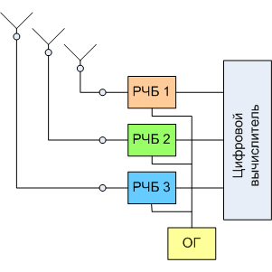
Рис. 2

Рис. 3

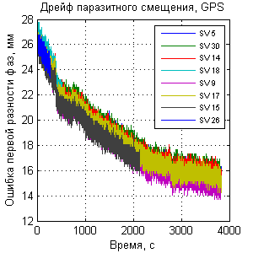
Рис. 4

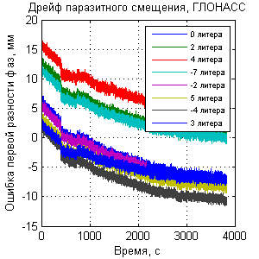
Рис. 5

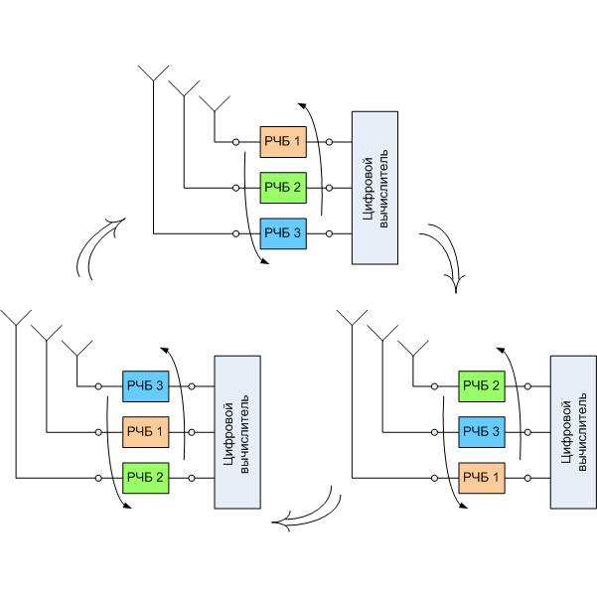
Рис. 6

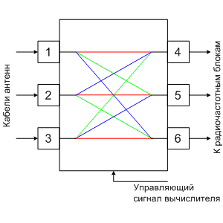
Рис. 7
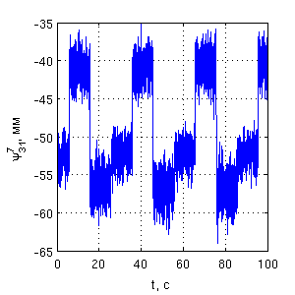
Рис. 8
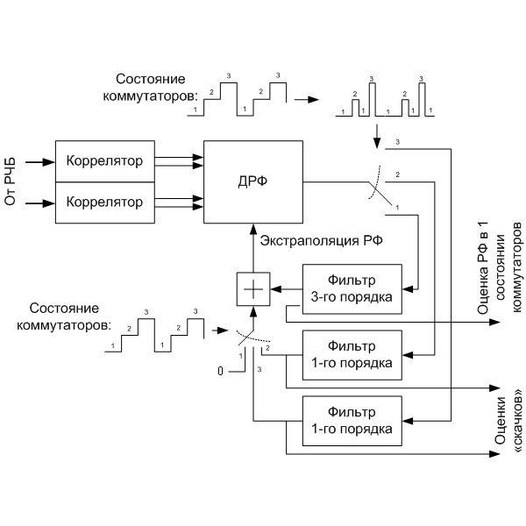
Рис. 9

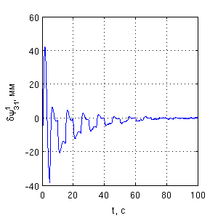
Рис. 10

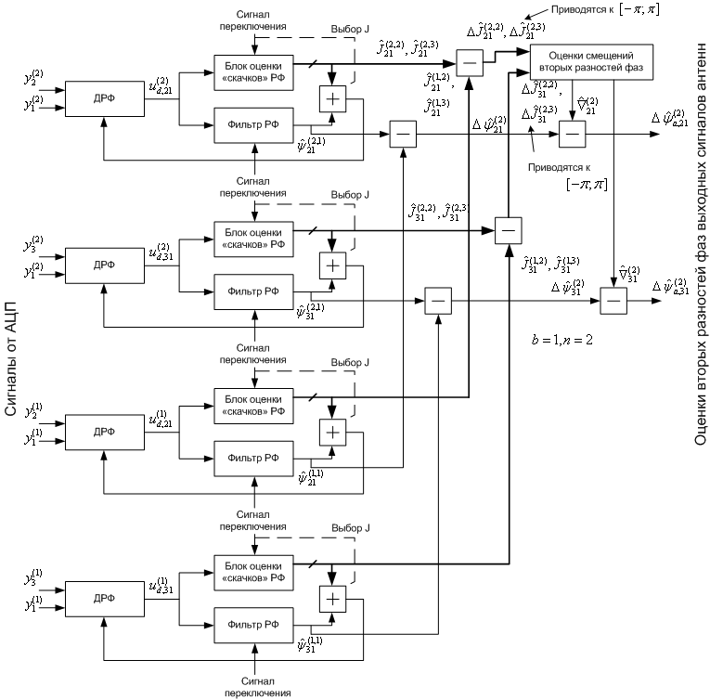
Рис. 11

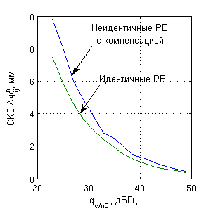
Рис. 12

